يعرض الجدول التالي مميّزات حالات المادّة التي يمكن من خلالها تفسير جزء كبير من الظواهر.
النموذج الجسيمي للمادّة- وصف الحالات المختلفة للمادّة
 | مادّة صلبة بلّورية | سائل | غاز
نموذج تجسيدي | 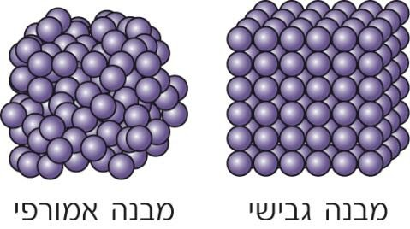 | 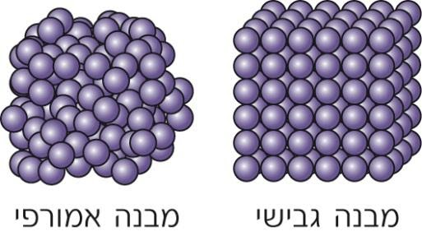 | 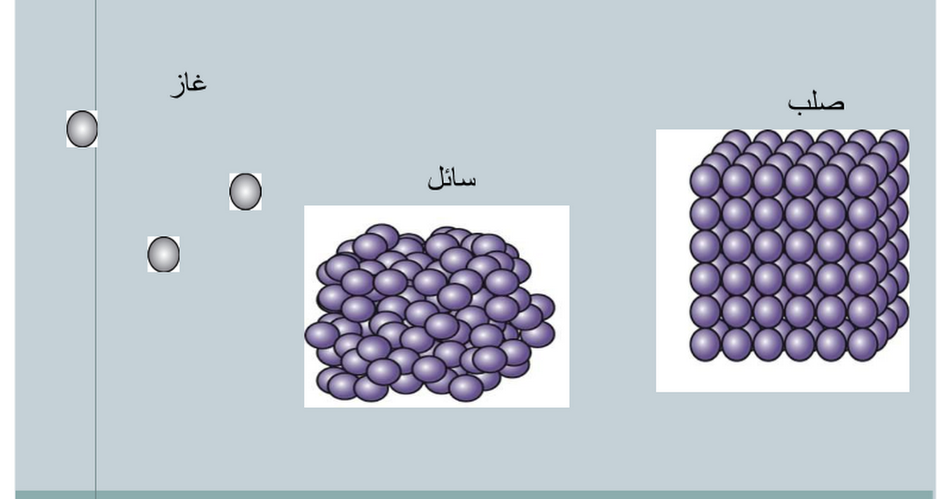
تنظّم الجسيمات وقوى الجذب التي بينها | جسيمات المادّة الصلبة منتظمة في مبنى منظّم ومتماثل، وقريبة من بعضها البعض، وقوى الجذب بين الجسيمات قوية. | جسيمات السائل ليست منتظمة في مبنى منظّم لكنّها قريبة من بعضها البعض. قوى الجذب أقلّ قوّة ممّا في المادّة الصلبة. | جسيمات الغاز بعيدة عن بعضها البعض وغير منظّمة. قوى الجذب بين الجسيمات ضعيفة جدًّا.
حركة الجسيمات | حركة اهتزازية فقط، تتحرّك الجسيمات في مكانها ولا تغيّر مكانها في مجموعة الجسيمات. | حركة اهتزازية ودورانية، الجسيمات تغيّر مكانها في مجموعة الجسيمات. | حركة اهتزازية ودورانية وحركة انتقالية، الجسيمات تغيّر مكانها وتتصادم ببعضها البعض.
توجد للجسيمات طاقة حركة (طاقة حركية). تكون طاقة الحركة بعلاقة طردية مع كتلة الجسيم ومربّع سرعته.

سؤال: أكملوا الجدول التالي
صلب | سائل | غاز
 |  |  | المسافات بين الجسيمات
 |  |  | طريقة ترتيب الجسيمات
 |  |  | حركة الجسيمات وسرعتها
 |  |  | القوى المؤثرة بين الجسيمات

